6.4.4. Đo độ trễ clock-to-Q và ước lượng Fmax sau layout
Độ trễ clock-to-Q (t_cq) được đo từ cạnh chốt của CLK đến thời điểm ngõ ra Q chuyển qua mức 50% VDD. Với VDD = 1.2 V, ngưỡng đo được chọn là 0.6 V. Khi đo t_cq_rise, D được giữ ổn định ở mức 1 trước cạnh clock để Q chuyển từ 0 lên 1. Khi đo t_cq_fall, D được giữ ổn định ở mức 0 trước cạnh clock để Q chuyển từ 1 xuống 0. Các phép đo trong phần này được thực hiện trên post-layout extracted netlist nên đã bao gồm ảnh hưởng ký sinh sau layout.

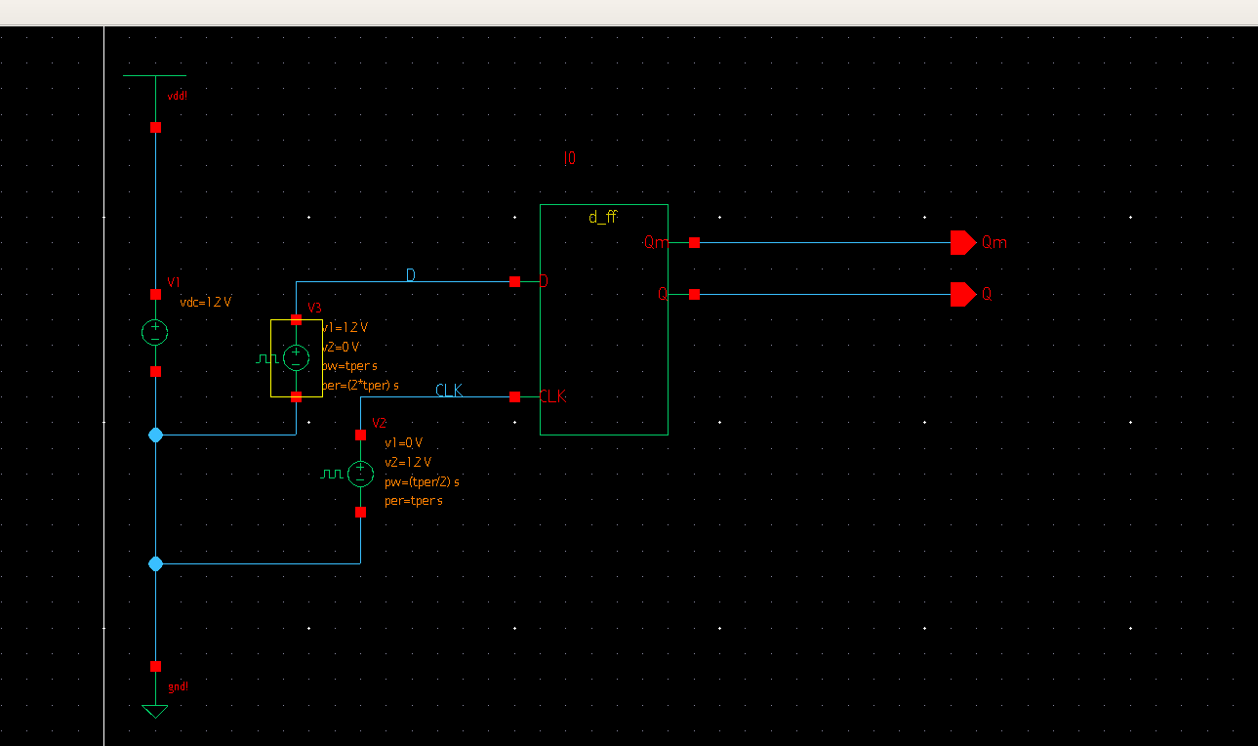
Hình 6.4.4.1. Testbench đo độ trễ clock-to-Q của D Flip-Flop post-layout.
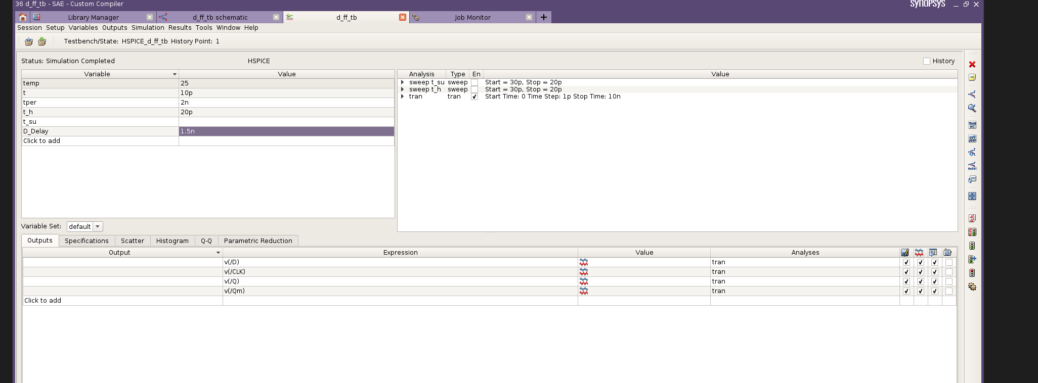
Hình 6.4.4.2. Cấu hình nguồn VPULSE và tham số mô phỏng dùng cho phép đo t_cq.

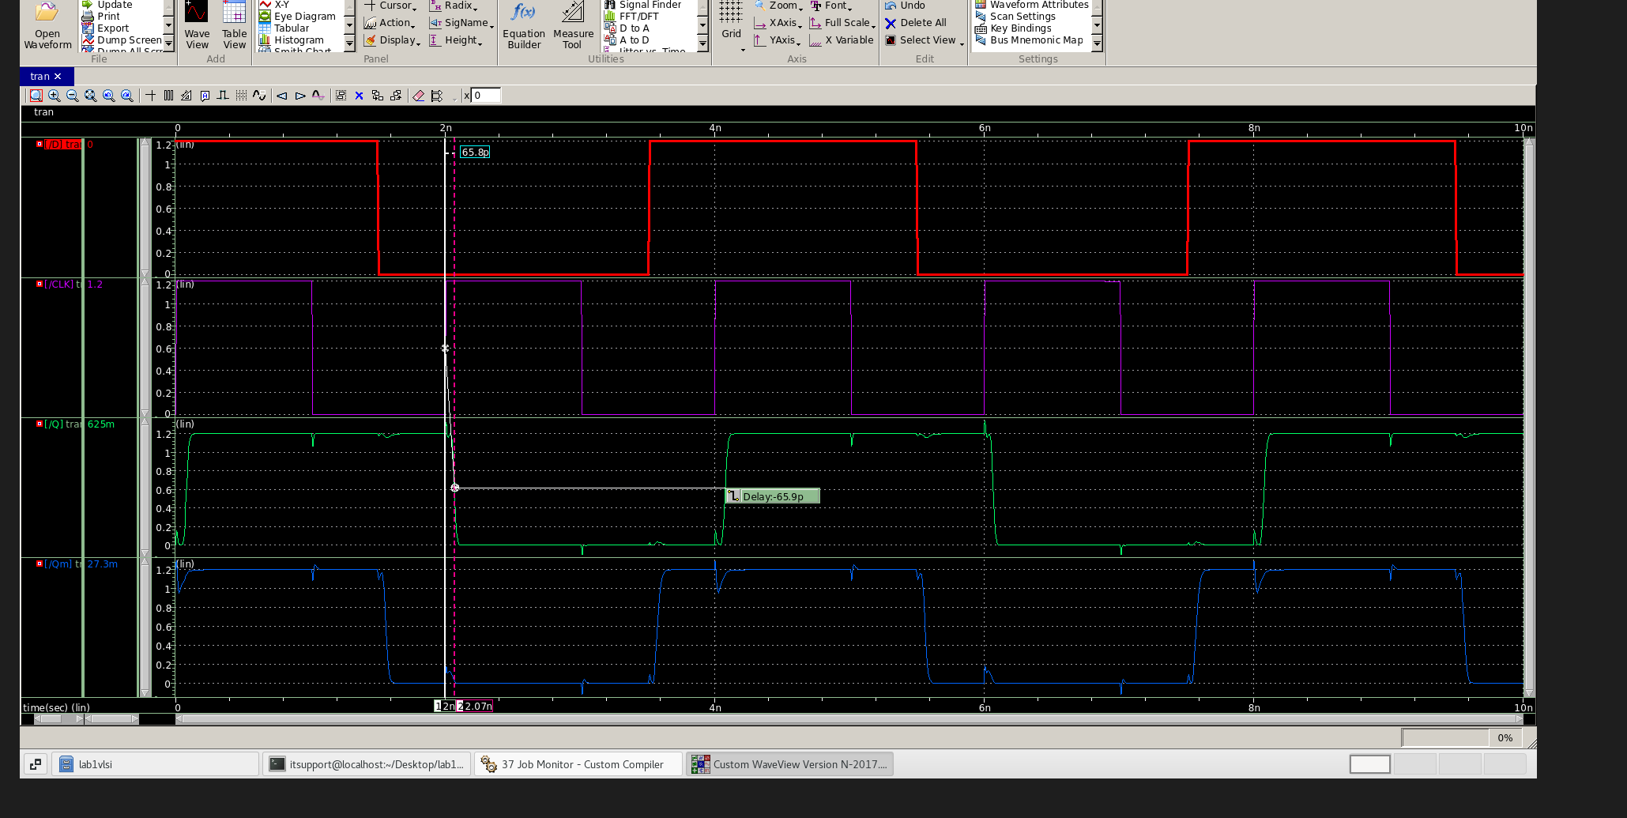
Hình 6.4.4.3. Waveform đo t_cq_fall trên post-layout.
Từ waveform, đo từ cạnh lên của CLK tại mức 0.6 V đến cạnh xuống của Q tại mức 0.6 V, thu được t_cq_fall xấp xỉ 65.8 ps. Làm tròn theo sai số đọc cursor, chọn t_cq_fall = 66 ps.
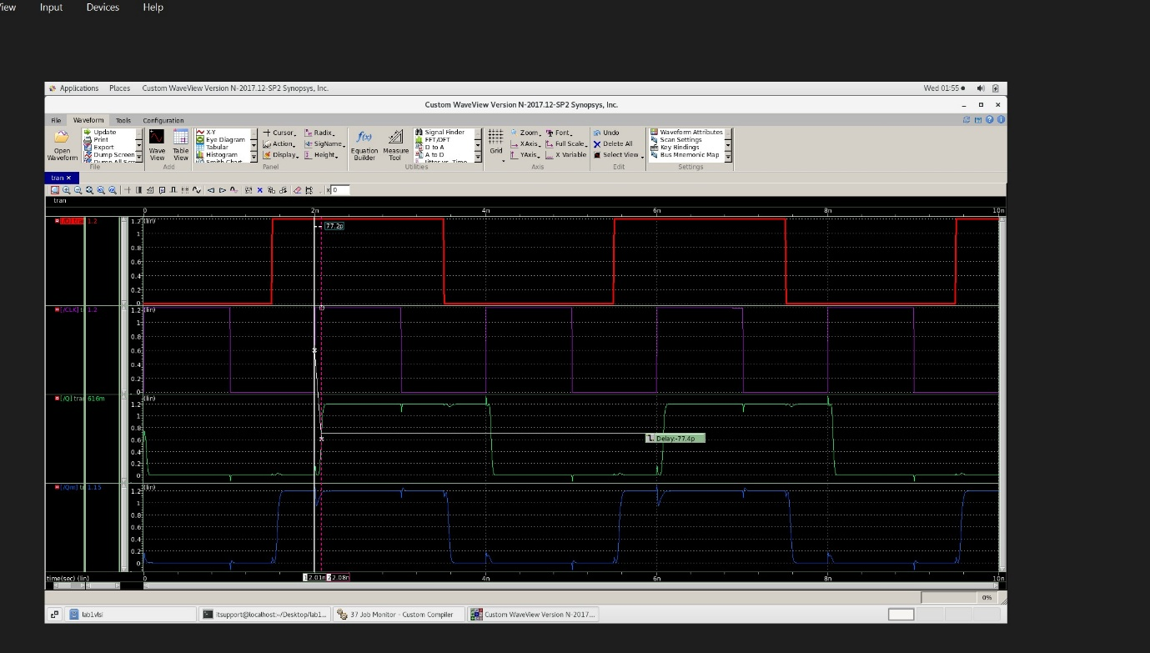
Hình 6.4.4.4. Waveform đo t_cq_rise trên post-layout.
Tương tự, đo từ cạnh lên của CLK tại mức 0.6 V đến cạnh lên của Q tại mức 0.6 V, thu được t_cq_rise khoảng 77.2-77.4 ps. Trong bảng tổng hợp, chọn t_cq_rise = 77.4 ps.
Do t_cq_rise lớn hơn t_cq_fall, giá trị dùng để ước lượng chu kỳ tối thiểu là t_cq_max = 77.4 ps.

Tính tần số hoạt động tối đa:

Công thức ước lượng tần số hoạt động tối đa được tham khảo từ tài liệu Stanford EE371 - Latch and Flip-Flop Design, slide Flip-Flop Delay. Theo tài liệu này, tốc độ của một flip-flop trong hệ thống không nên đánh giá chỉ bằng riêng độ trễ clock-to-Q, mà phải xét tổng của độ trễ clock-to-Q, độ trễ logic tổ hợp, setup time và clock skew.
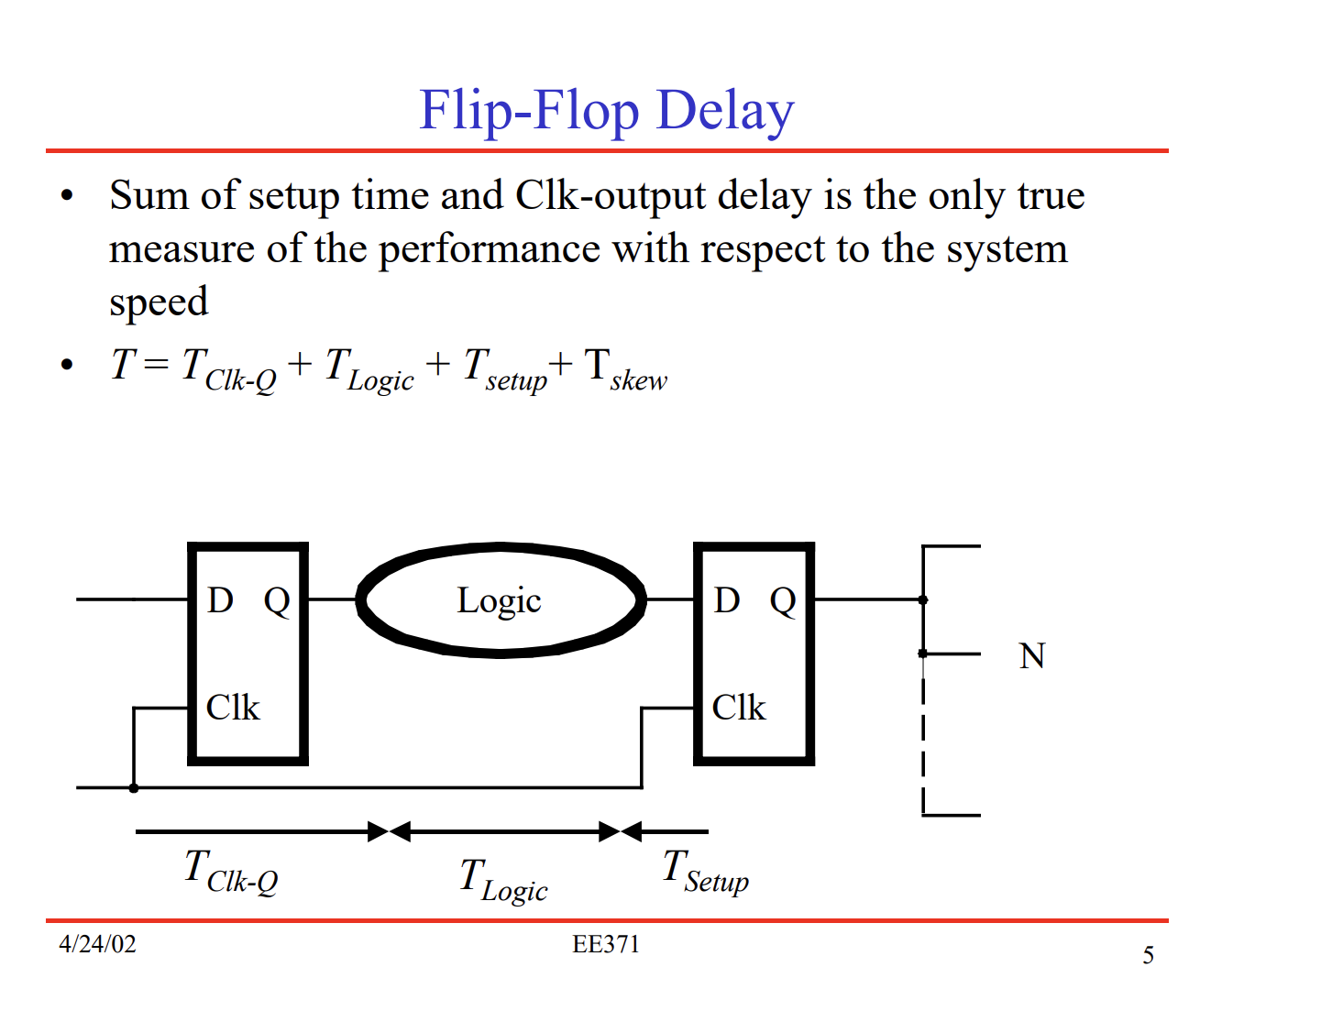
Hình 6.4.4.5. Công thức Flip-Flop Delay trong tài liệu Stanford EE371 - Latch and Flip-Flop Design.
Công thức tổng quát là: Tmin = tCQ_max + Tlogic + tsetup + Tskew; Fmax = 1 / Tmin.
Trong bài này, mạch kiểm chứng Fmax dùng chuỗi hai D Flip-Flop post-layout và không đặt mạch logic tổ hợp ở giữa, nên Tlogic = 0. Clock ngoài được cấp lý tưởng cho hai DFF nên Tskew được xem xấp xỉ bằng 0 trong phần tính lý thuyết.
Lưu ý, clock inverter nằm bên trong cell D Flip-Flop và đã được layout/extract chung với DFF. Vì vậy, độ trễ của clock inverter và ký sinh đường clock nội bộ đã được tính trong t_cq và t_setup đo từ post-layout, không được cộng thêm một lần nữa vào công thức Fmax.
Do đó, với bài này: Tmin = tCQ_max + tsetup = 77.4 ps + 30 ps = 107.4 ps.
Suy ra Fmax lý thuyết = 1 / 107.4 ps ≈ 9.31 GHz.
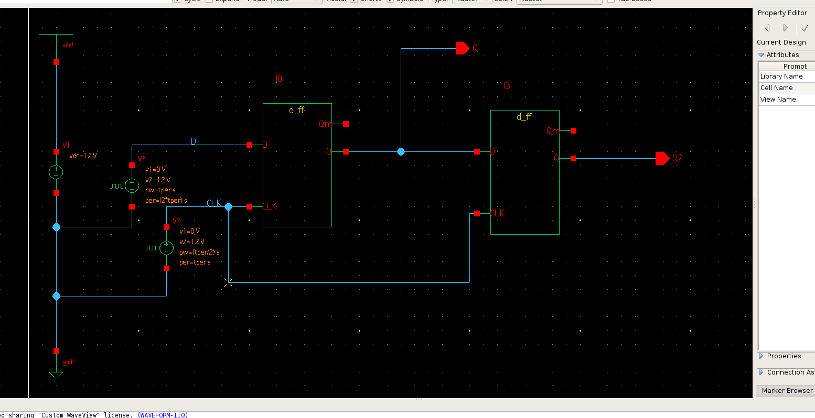
Hình 6.4.4.6. Testbench kiểm chứng Fmax bằng chuỗi hai D Flip-Flop post-layout.
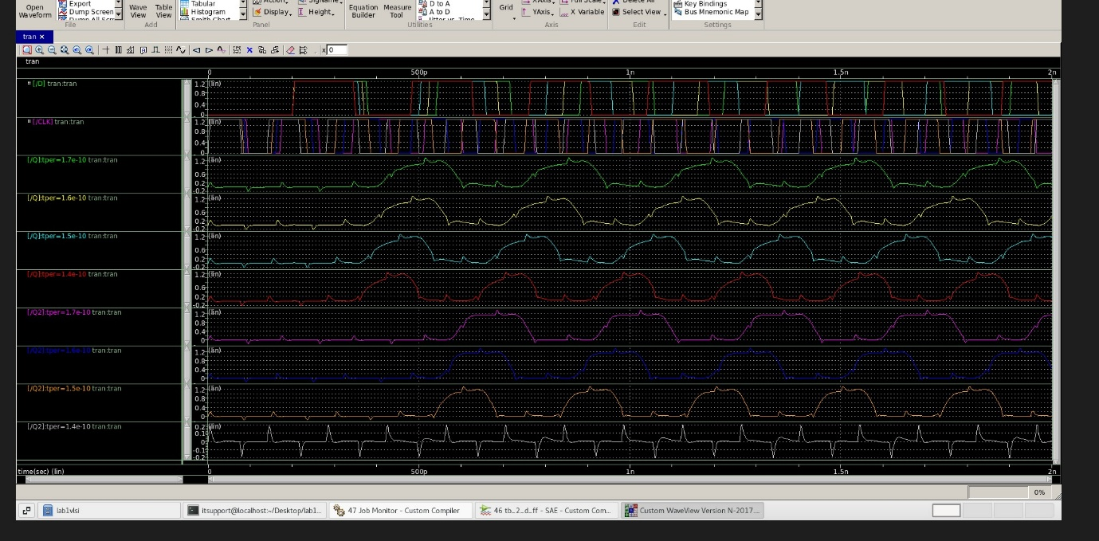
Hình 6.4.4.7. Kết quả mô phỏng post-layout khi sweep chu kỳ clock TPER.
Để kiểm chứng thực tế, chu kỳ clock được sweep quanh giá trị lý thuyết. Khi TPER giảm quá thấp, ngõ ra Q2 không còn đạt mức logic rõ ràng và xuất hiện spike/ringing, cho thấy mạch không còn ổn định ở chu kỳ đó.
Từ kết quả sweep post-layout, TPER = 150 ps là chu kỳ nhỏ nhất còn có thể xem là hoạt động ổn định. Do đó, giá trị Fmax thực nghiệm được chọn là Fmax_post-layout = 1 / 150 ps ≈ 6.67 GHz.
Như vậy, Fmax lý thuyết tính theo công thức Stanford EE371 là khoảng 9.31 GHz, còn Fmax thực nghiệm sau layout được chốt bảo thủ theo sweep transient là khoảng 6.67 GHz. Giá trị thực nghiệm thấp hơn do đã phản ánh ký sinh layout, tải clock, slew và yêu cầu Q2 phải đạt mức logic ổn định ở chu kỳ kế tiếp.

Để đánh giá ảnh hưởng của tải ngõ ra, D Flip-Flop post-layout được mô phỏng với hai trường hợp: không mắc tụ tải ngoài và mắc thêm tụ tải 1 fF tại ngõ ra Q. Kết quả cho thấy khi thêm tải 1 fF, cạnh lên/xuống của Q chậm hơn và biên độ ổn định muộn hơn do hằng số RC tại ngõ ra tăng. Tuy nhiên, D Flip-Flop vẫn giữ đúng chức năng chốt dữ liệu theo cạnh clock. Điều này cho thấy mạch có khả năng drive tải nhỏ ở ngõ ra, nhưng tải ngoài vẫn làm giảm tốc độ chuyển mạch và cần được xét khi đánh giá Fmax thực tế.
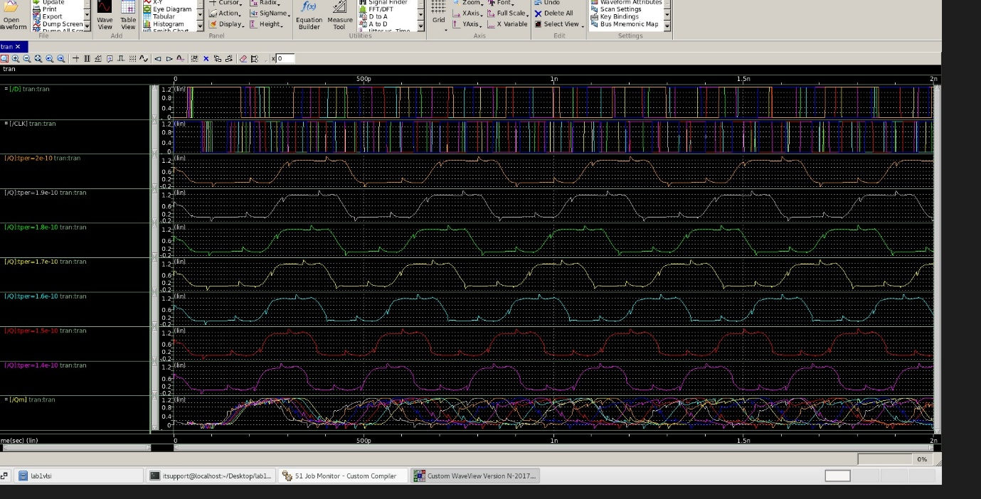
Hình xxx. Testbench có thêm tụ 1f

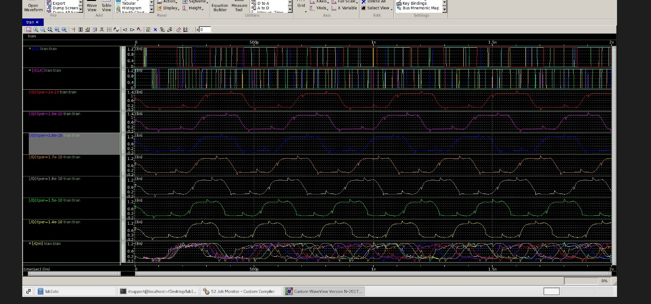
Hình xxx. Testbench post layoutDFF gốc không có tụ
Nhận xét:

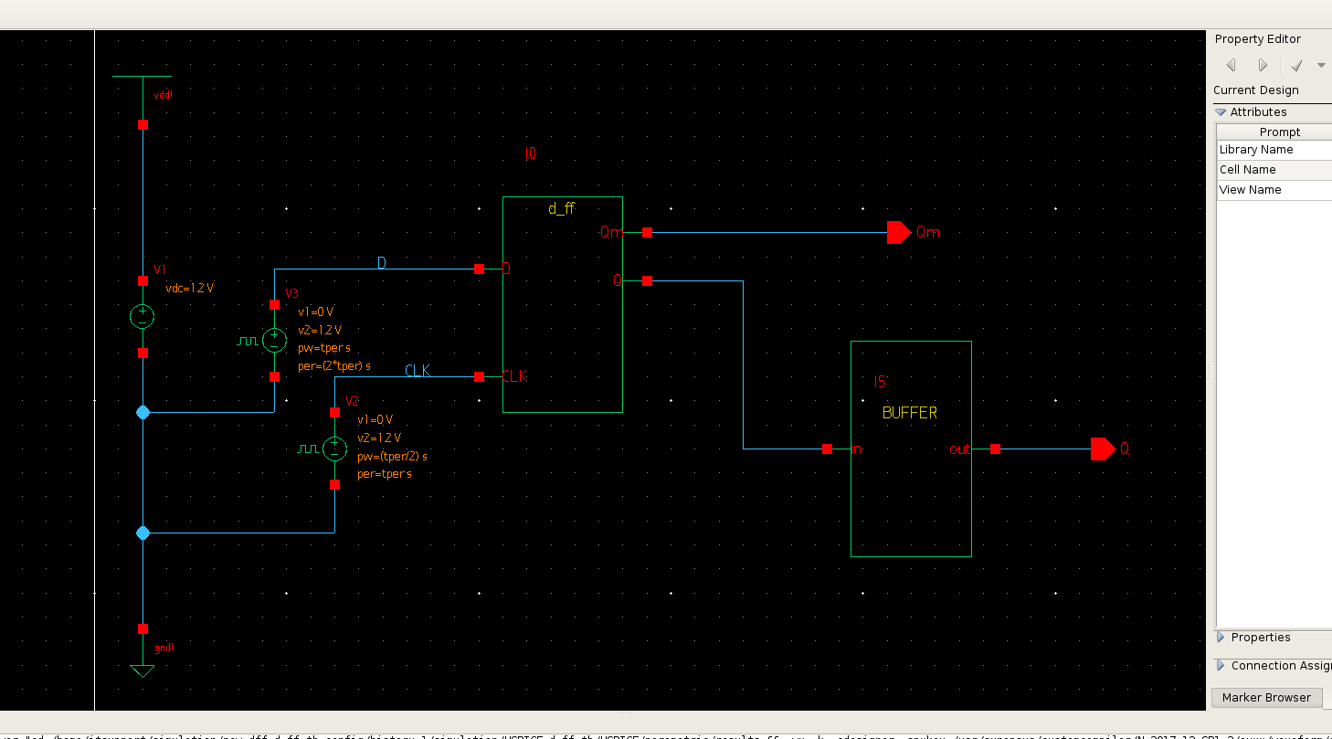
Hình xxx. Postlayout gắn thêm buffer
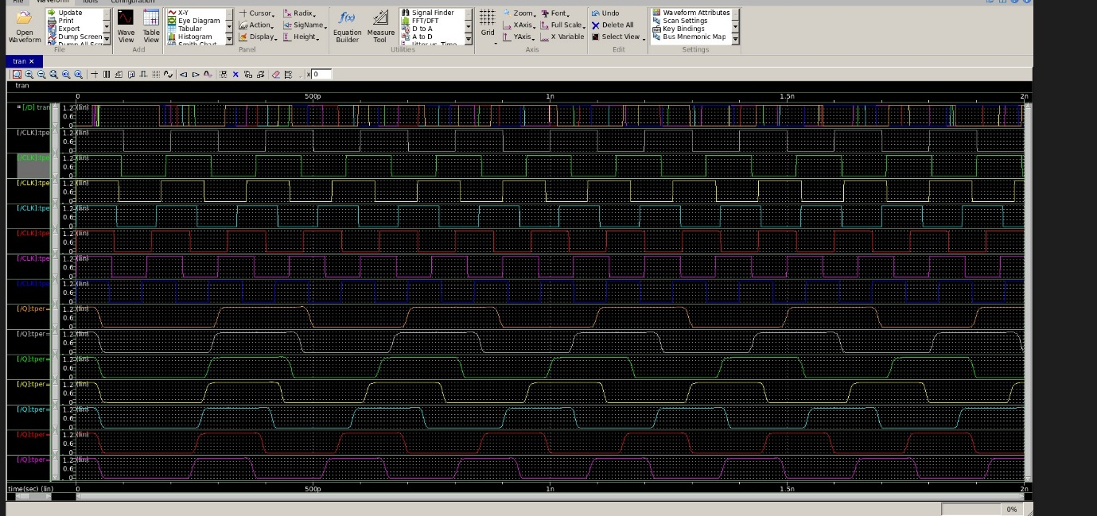Hình xxx. Waveform postlayout có buffer chạy sweep.

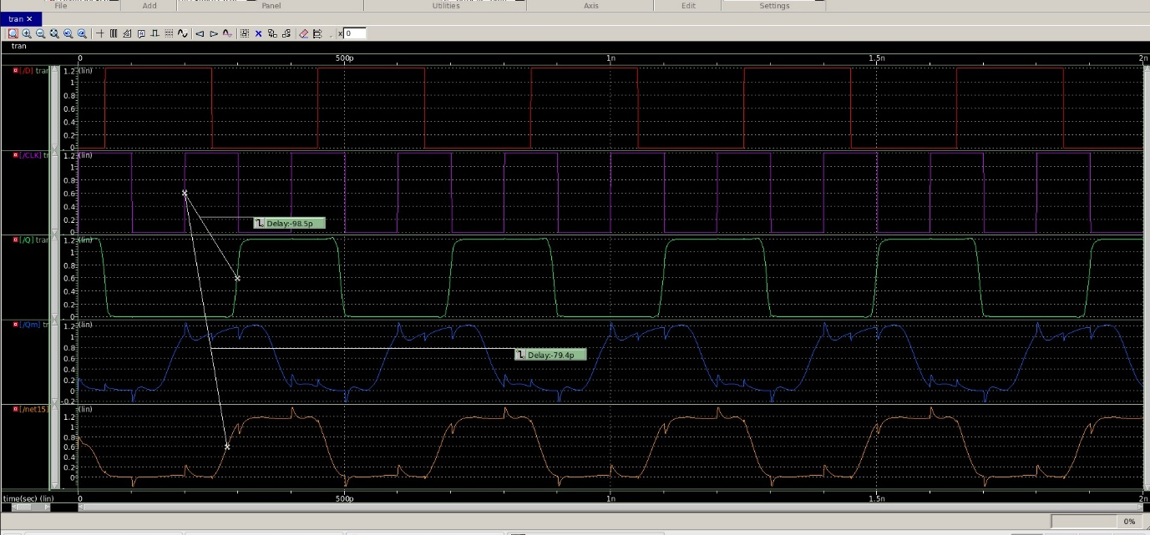
Hình xxx. Waveform postplayout có buffer với tper = 200ps.
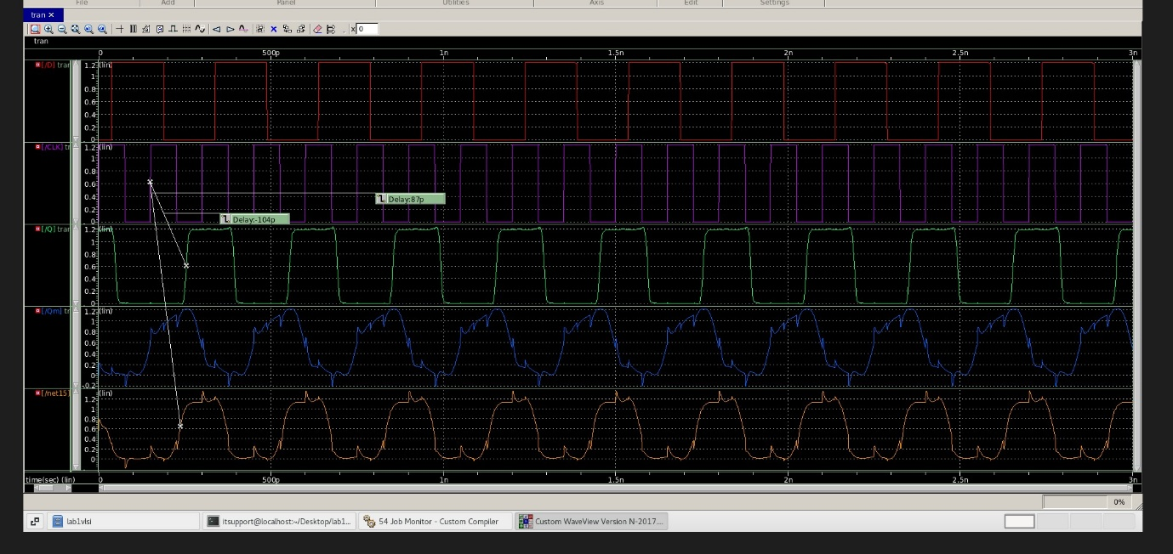
Hình xxx. Waveform postplayout có buffer với tper = 150ps.

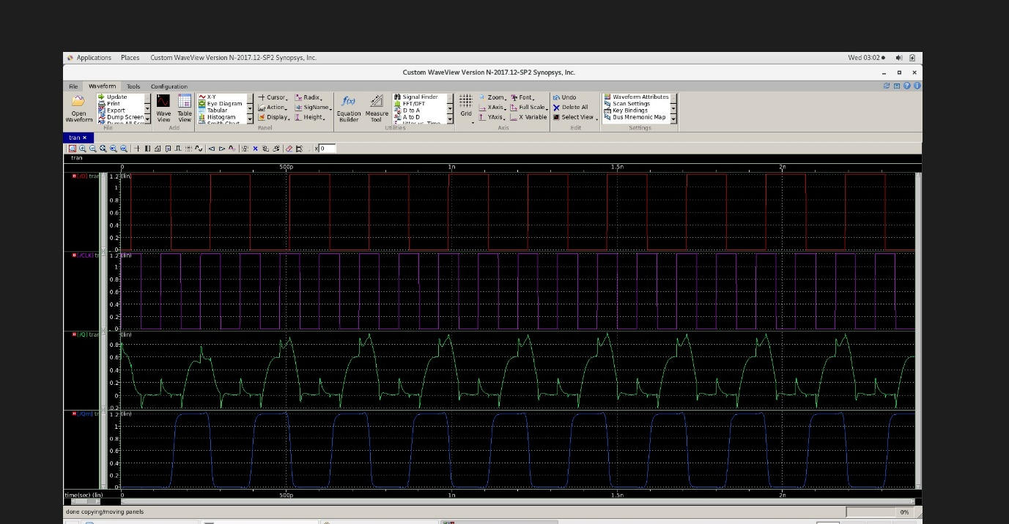
Hình xxx. Waveform postplayout có buffer gắn ở Qm với tper = 200ps.

